کورونا وایرس (کوویډ-19)
لارښونه

پښتو/PASHTO

دغه مشوره د NHS روغتیايي مشورې او معلوماتو پر بنسټ ده او دا په انګلستان کې د هغوی اصلي هېواد ته له پام کولو پرته د ټولو لپاره ده.

بڼه 7 [10.08.2020]

محتویات
کورونا وایرس څه دی (کوویډ-19) او څنګه خوندي پاتې شو؟
څه باید وکړئ که چیرې د ناروغۍ علایم ولرئ؟
د کورونا وايرس (کووېډ-19) ممکنه ناروغۍ لرونکو کورنیو لپاره د انزوا لارښوونې
د انزو لارښوونې بايد د څومره وخت لپاره تعقیب شي؟
کله باید د NHS 111 سره اړیکه ونیول شي؟
د NHS 111 سره څنګه اړیکه ونیسو؟
څه بايد وکړئ که د خپلې کډوالۍ د وضعيت په اړه اندېښمن یاست؟
څه بايد وکړی چې ده کورونا وایرس (کوویډ-19) خپریدو په مخنیوي کې مرسته وکړي؟

کورونا وایرس څه دی (کوویډ-19) او څنګه خوندي پاتې شو؟

کوویډ-19 یوه نوې ناروغي ده چې ستاسې په سږو، د هوا نلونو او نور اعضاو اغيز کولای شي۔ دا ناروغي د کورونا وایرس نومې یو وایرس له امله رامینځته کیږي.
تاسې له هغو خلکو سره چې ورسره ژوند نه کوئ خپلې فزیکي اړیکې کمولو له لارې خوندي پاتې کېدای شئ، او تر شوني حده د حفظ الصحي اقدامات تعقيبولو له لارې د کورونا وایرس خپرېدو مخنیوی کولای شئ۔ پدې کې د هر عمر خلک شامل دي - حتی که تاسوعلايم یا د روغتيا نورې ستونزې هم نه لرئ.

- عامه ترانسپورت کارول:
تاسو باید د امکان تر حده د عامه ترانسپورت کارولو څخه ډډه وکړئ او پر ځای يي سيکل وکاروئ، قدم وهنه وکړئ یا خپل موټر وکاروئ. که د عامه ترانسپورت کارولو اړتیا ولرئ، نو د ګڼې ګوڼې وختونو څخه ډډه وکړئ او فزیکي واټن وساتئ. تاسې بايد په اولسي ترانسپورت کې مخ پټونکی وکاروئ۔
دا مهم دي چې تاسې په دغه لارښوونې تعقيب کړئ، که داسې ونه وکړئ نو تاسې جریمه کیدلی شئ.

- کار کولو ته ادامه ورکول:
که کولی شئ باید له کور دننه څخه کار کولو ته ادامه ورکړئ. که کار کولو لپاره تګ اړین وي، لومړی باید وګورئ چې تاسې یا ستاسې د کورنۍ غړي د ناروغۍ علايم نه لري. که هیڅوک د ناروغۍ علايم نه لري، تاسې په دې شرط کار ته تللی شئ چې 2 متره فزیکي واټن وساتئ او په دوامداره توګه مو لاسونه ووینځئ یا ضد عفوني مايع وکاروئ.
تاسې کولی شئ په خپله کارځای کې د خوندیتوب تدابیرو او د شخصي محافظتي آلاتو د شتون په اړه د خپل کار ګمارونکي څخه پوښتنه وکړئ۔
پولیس او پوځ د عامې روغتیا اقدامات پلي کولو، او همداراز زیانمنیدونکو کسانو ته خواړه او نور اړین توکي رسولو په اړه ډاډ ترلاسه کولو کې مهم رول لوبولای شي.

د دولت لخوا د ټولنيزو غونډو مقررات نرم شوي دي. خو بيا هم، په سيمه ييزه توګه د کورونا وايرس په پېښو کې د زياتوالي لامله سيمه ييز مقررات هم پلی کيدای شي. د هر ډول سيمه ييز ګرځبندېز د مقرراتو لپاره کوم چې ښايي په تاسو تطبيق شي، د خپل سيمه ييزو چارواکو څخه پوښتنه وکړئ.
څه باید وکړئ که چیرې تاسۍ علايم لرئ؟
که چیرې تاسې لری:
- شدیده تبه - که په سینه یا ملا د لمس کولو سره د ګرموالی احساس کوئ، یا
- یو نوی، دوامداره توخۍ - دا پدې معنا دي چې تاسې په دوامداره توګه ټوخېدل پيل کړې، یا
- د خوند یا بوی عادي حس مو له لاسه ورکړی وي یا پکې بدلون راغلی وي (انسومنيا) – که کوم څیز نشئ بویولی یا په خوند يي نه پوهیږئ، یا د څیزونو بوی یا خوند عادي څخه مختلف احساسوئ

تاسې باید دغه اقدامات تر شوني حده ژر تعقیب کړئ:
ځان انزوا کړئ: لږ تر لږه 10 ورځو لپاره په کور پاتې شئ او د کورونا وایرس ممکنه عفونت لرونکو کورنیو لپاره د انزوا لارښوونې تعقیب کړئ. ستاسې د کورنۍ نور غړي یا هغه کس چې تاسې سره يي نژدې اړیکه لرلی وي باید خپله ځآن د 14 ورځو لپاره انزوا کړي.

د علايم لرلو په لومړیو پنځو ورځو کې دننه د کورونا وایرس لپاره خپله ازموينه وکړئ:
د هر يو کس وړيا ازموينه کيدای شي که چیرې علايم لري تر څو وموندل شي چې ایا په وایرس اخته دي. د ازموينې کولو 2 لارې شتون لري. تاسې کولای شئ یا په خپل استوګنځای کې ازموينه ترلاسه کړئ، یا ازموينې يوې ساحې ته تللی شئ. تاسې به د خپلې ازموينې پایلې د لیکلی پیغام، برېښنالیک یا تیلیفوني تماس له لارې ترلاسه کړئ.
د ازموينې بک کولو یا په آنلاين توګه يي غوښتنې لپاره وګورئ https://www.nhs.uk/ask-for-a-coronavirus-test
که آنلاين لاسرسی نه لرئ، په انګلینډ، وېلز او شمالي ایرلینډ کې 119 او سکاټ لینډ کې له 0800 028 2816 سره اړیکه ونیسئ.

که د ازموينې پایله مثبته وي: تاسې بايد د خپل پاتې لس ورځو لپاره ځان انزوا کړئ، او ستاسې د کورنۍ نور غړي یا هغه څوک چې تاسې سره يي نژدې اړیکه لرلی وي باید د خپلې انزوا پاتې 14 ورځو ته ادامه ورکري.
ستاسې د سیمې د نږدې اړيکو د تعقيب خدمتونه به ستاسې سره تماس ټينګ کړې چې د وایرس نور خپرېدو مخنیوی کې به د مرستې لپاره غوښتنه کوي. هغوی به ستاسې څخه پوښتنه وکړې چې په نژدى وخت کې مو چیرته وخت تیر کړی او د کومو کسانو سره مو نژدې اړیکه درلوده. دا د دې پیژندلو لپاره اړين دي چې څوک باید ځان انزوا کړي او د 10 یا زياتو ورځو لپاره په کور پاتې شي.
که د معاینې پایله منفي وي: تاسې انزوا تم کولای شئ که د روغتیا احساس کوئ او نور د ناروغۍ علايم نه لری۔ ستاسې د کورنۍ نور غړي یا هغوی چې تاسې سره يي نژدې اړیکې لرلی وي هم خپله انزوا پای ته رسولی شي.

د کورونا وایرس ممکنه ناروغۍ لرونکو کورنیو لپاره
د انزوا لارښوونې

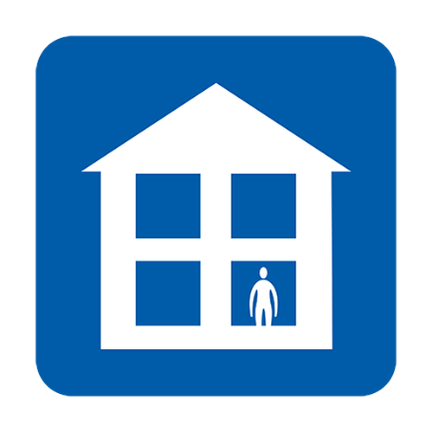  کار، ښوونځي،GP جراحیو، درملتون یا روغتون ته مه ځئ | 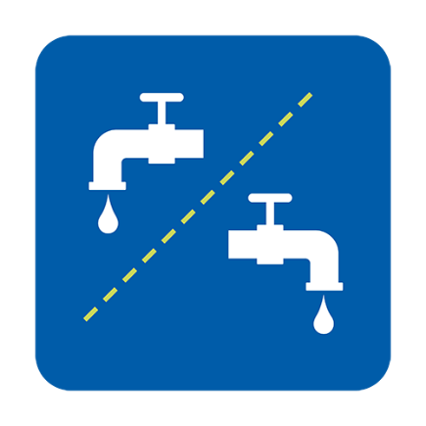  جلا تاسیسات وکاروئ، یا د کارولو تر مابين يې پاک کړئ | 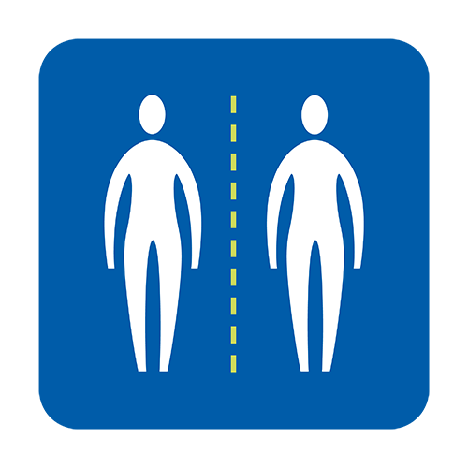  د نورو خلکو سره  له نږدې اړيکو څخه ډډه وکړئ
خواړه او درمل کور ته راوغواړئ | 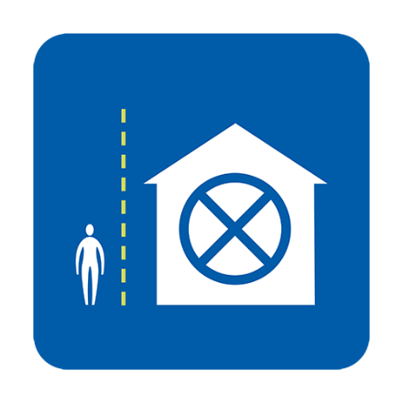  په لارښوونو کې د میلمنو برخه تعقیب کړئ | 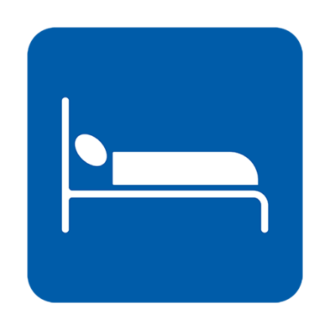  که امکان لري، يواځې ویده کيږئ
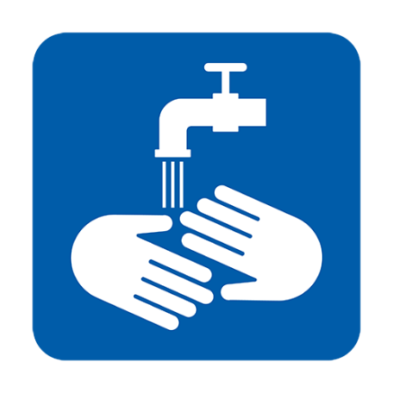  خپل لاسونه په منظم ډول وینځئ | 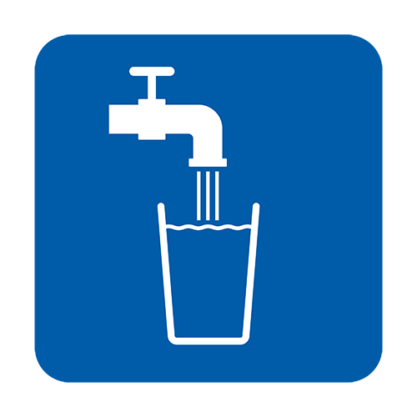  کافې اندازه اوبه څکئ | د خپلو علایمو د درملنې لپاره Paracetamol وخورئ

د علایمو د راښکاره کیدو سره سم د کورونا د معاینې غوښتنه وکړئ (تاسې باید په لومړیو 5 ورځو کې خپله معاینه وکړئ): https://www.nhs.uk/ask-for-a-coronavirus-test. تاسې باید د خپل تماس شمیرې ورکړئ او فعال موبایل ولرئ ترڅو د ټیسټ نتیجه د پیغام له لارې ترلاسه کړئ.
په دې اړه نور معلومات دلته ولټوئ: https://www.gov.uk/government/publications/covid-19-stay-at-home-guidance

د انزو لارښوونې بايد د څومره وخت لپاره تعقیب شي؟
- هر هغه کس چې علايم لري باید په کور پاتې شي او لږ تر لږه 10 ورځو لپاره ځان انزوا کړي.
- که د نورو خلکو سره ژوند کوئ، هغوی باید په کور پاتې شي او لږ تر لږه 14 ورځو لپاره ځان انزوا کړي تر څو له کوره بهر د ناروغۍ خپرېدو مخه ونیول شي.
- خو که چیرې ستاسې کورنۍ کې یو کس د ناروغۍ علايم ولري، هغوی باید د علايم پیل کېدو سره سم په کور پاتې شي او ځان د 10 ورځو لپاره انزوا کړي. حتی که چیرې دا په دې معنی وي چې هغوی له 14 څخه ډېرو ورځو راپدېخوا په کور کې پاتې شوي وي۔
- که چيرې تاسې د داسې یو کس سره ژوند کوئ چې 70 کاله یا ډېر عمر لري، اوږدمهاله ناروغي لري، امیندواره وي یا د بدن کمزوری د مدافعې نظام لري، هغوی لپاره یو بل ځای پیدا کړئ چې 14 ورځو لپاره په کې پاتې شي.

کله باید NHS 111 سره اړیکه ونیول شي؟
- که د دومره ناروغۍ احساس وکړئ چې عام کارونه لکه تلویزیون کتل، خپل موبایل کارول، لوستل یا له کټ څخه پاڅیدل هم نشئ کولی
- تاسې دا احساس کوئ چې کور کې له دغه علايمو سره مبارزه نشئ کولی
- ستاسې حالت په خرابیدو وي

له NHS 111 سره څنګه اړیکه ونیسو؟
د معلوماتو ترلاسه کولو لپاره تاسې د NHS 111 د کورونا وایرس آنلاين خدمتونه (https://111.nhs.uk/covid-19) کارولې شئ ترڅو پوهه شې چې وړاندې به څه کوی۔ که آنلاين خدمتونو ته لاسرسی نه لرئ له 111 سره اړیکه نیولی شئ (دا د زنګ وهلو لپاره وړیا شمېره ده). تاسې ټولو پوښتنو ته په مکرر ډول “هو” ځواب ورکولو سره د خپلې ژبې ژباړونکی ترلاسه کولی شئ.

څه بايد وکړئ که د خپلي کډوالۍ د وضعيت په اړه اندیښمن یاست؟
انګلینډ کې بهرنيو مېلمنو څخه، په شمول د هغه کسانو چې انګلستان کې له جواز پرته ژوند کوي، به پيسې وانغستل شي د:
- د کورونا وایرس ازموينې لپاره (حتی که ازموينې وښيي چې تاسې کورونا وایرس نه لرئ)
- د کورونا وایرس درملنې لپاره - خو که چېرې درملنه پیل کړئ او وروسته ازموينه وښيي چې تاسې کورونا وایرس نه لرئ، تاسې به د ازموينې له پایلې وروسته د درملنې هر ډول لګښت ورکولو پابند ياست۔
- د هغو ماشومانو درملنه کوم چې ملټي سیسټم التهابي سنډروم ولري
د کوویډ-19 معاینې یا درملنې لپاره د کډوالۍ وضعيت نه کتل کیږي.

د کورونا وایرس خپریدو مخنوی کې د مرستې لپاره باید څه وکړو؟
- ډاډ ترلاسه کړئ چې په دوامداره توګه مو لاسونه، د صابون او اوبو کارولو سره، لږ تر لږه 20 ثانیو لپاره ووینځئ.
- د با خبره او خوندي پاتې کیدو اړوند مشورې تعقیب کړئ
- دې ته په کتلو سره چې چیرته ژوند کوئ، د مخ پټولو اړوند مشوره تعقيب کړئ او له هغو خلکو سره چې ورسره ژوند نه کوې 2 متره فزیکی واټن وساتئ.
د نورو معلوماتو لپاره:
- د NHS لارښوونې https://www.nhs.uk/conditions/coronavirus-covid-19/
- د روغتیا د نړیوال سازمان لارښوونې: https://www.who.int/news-room/q-a-detail/q-a-coronaviruses

